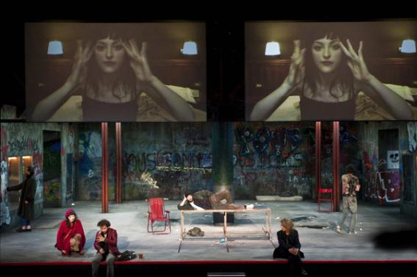 | Salle d’attente  Théâtre National de la Colline  Librement inspiré de « Catégorie 3.1 » de Lars Norén  Texte, scénographie, lumière et mise en scène : Krystian Lupa  Dimanche 29 janvier à 15h, suivi d’une rencontre avec la comédienne Adeline Guillot.

En quelques mots...

Après Factory 2 et Persona Marylin, Krystian Lupa entame une nouvelle exploration, avec comme point de départ Catégorie 3.1 de Lars Norén, auscultation quasi ethnographique des marges sociales. Le titre désigne la case réservée aux cas sociaux dans les formulaires de l’administration suédoise. Dans la pièce, alcooliques, drogués, prostitués, psychotiques, SDF, chômeurs peuplent Sergelstorg, une place du centre de Stockholm.
Les personnages, en panne d’existence et d’histoire, baignent dans une réalité qui, à la manière d’un acide, les dépersonnalise et fait de la scène le lieu où ils viennent se dissoudre. Ou peut-être se sauver? C’est la question que veut poser Lupa entouré, pour sa première création en français, de jeunes actrices et acteurs issus d’écoles d’art dramatique francophones. Comme à son habitude, l’improvisation est au centre du travail : il s’agit pour les acteurs de réinventer leurs rôles en écrivant des monologues intérieurs inspirés par les personnages de Norén, d’explorer les forces de l’irrationnel et du subconscient, et de donner vie sur scène à une réalité pétrie de leurs imaginaires.
Krystian Lupa
Né en 1943 en Pologne, il étudie les arts graphiques à l’Académie des beaux-arts de Cracovie. Il commence sa carrière de metteur en scène à la fin des années soixante-dix. Depuis 1983, il enseigne la mise en scène au Conservatoire d’art dramatique de Cracovie.
Grand lecteur de Jung, il développe sa conception du théâtre comme instrument d’exploration et de transgression des frontières de. Il monte d’abord les grands dramaturges polonais du XXe siècle. Parallèlement à la mise en scène d’oeuvres dramatiques, Tchekhov (Les Trois Soeurs, Festival d’Automne, 1988), Genet, la littérature romanesque, particulièrement autrichienne, devient son matériau de prédilection.
Il adapte et met en scène Dostoïevski (Les Frères Karamazov, 1988, Odéon-Théâtre de l’Europe, 2000), Rilke (Malte ou le Triptyque de l’enfant prodigue, 1991), Bernhard (La Plâtrière, 1992 ; Auslöschung-Extinction, 2001), Boulgakov (Le Maître et Marguerite, 2002), Nietzsche et E. Schleef (Zarathoustra, 2006). Créateur de théâtre complet, il s’impose à la fois comme concepteur d’adaptations, plasticien (il signe lui-même les scénographies et les lumières de ses spectacles) et directeur d’acteurs (connu pour son long travail préparatoire avec les comédiens sur la construction des personnages). Ses spectacles sont également marqués par un travail singulier sur le rythme, temps ralenti dans le déroulement de l’action scénique, souvent concentrée autour de moments de crises. De nombreux prix ont distingué son travail, dernièrement le Prix Europe pour le théâtre (2009). À la suite de Factory 2, il crée Persona Marilyn et Le Corps de Simone; Salle d’attente.0 au théâtre Polski de Wroclaw.
Informations pratiques :
Théâtre National de la Colline, 15 rue Malte Brun, 75020 Paris
Métro : ligne 3 et 3bis, station Gambetta
Bus : 26, 60, 61, 69, 102 arrêt Gambetta mairie du 20e
Taxis : station Gambetta

Réservations via Télécom ParisTech Alumni (Phoulivanh Sturel)
Tarif : Cotisants 17 euros ; Non cotisants 18 euros.

Rendez-vous sur place auprès d’un des organisateurs à 14h30 pour le retrait des billets.
L’organisateur se trouvera dans le hall, reconnaissable à son badge CTGE.

-------------------------------------------------
(Conformément à la Loi du 6 janvier 1978, vous disposez d’un droit d’accès, de rectification et d’opposition aux informations vous concernant)

